EXPERIENCIA FORMATIVA: DEEP LEARNING – SEMANAS 5, 6 Y 7
INFORME DE LABORATORIO Y EXPERIMENTACIÓN
REDES NEURONALES III: OPTIMIZACIÓN, REGULARIZACIÓN Y EVALUACIÓN
Implementación, Estabilidad y Generalización con PyTorch y TensorFlow / Keras
Propósito de la Actividad: | Profundizar en la optimización, regularización y evaluación rigurosa de redes neuronales artificiales.
Nombre de la Actividad: | Redes Neuronales III
Estudiante / Autor: | Oscar David
CADI / Curso: | Percepción Computacional / Inteligencia Artificial
Semanas Académicas: | Semanas 5, 6 y 7
Frameworks Utilizados: | PyTorch 2.14, TensorFlow / Keras, Scikit-Learn, NumPy, Matplotlib
Repositorio en GitHub: | https://github.com/usuario/redes-neuronales-3-optimizacion
Notebook Google Colab: | https://colab.research.google.com/drive/1_deeplearning_redes3_practica

RESUMEN EJECUTIVO
En este informe se documenta una investigación empírica sobre el rendimiento, estabilidad y capacidad de generalización de arquitecturas de redes neuronales profundas (Deep Learning). Se analizan los principios teóricos del dilema sesgo-varianza (Bias-Variance Tradeoff) y se contrasta experimentalmente un modelo base sobreajustado frente a un modelo optimizado mediante la integración sinérgica de regularización L2 (Weight Decay), Dropout (p=0.35), Batch Normalization, el optimizador adaptativo Adam con scheduler de decaimiento cosenoidal y la técnica de parada temprana (Early Stopping). Los resultados obtenidos sobre un conjunto de prueba aislado demuestran un incremento del rendimiento del 92.22% al 94.67% de exactitud y F1-Score, eliminando por completo la divergencia de la función de costo en validación.

1. MARCO CONCEPTUAL: FUNDAMENTOS EN DEEP LEARNING
1.1 Parámetros vs. Hiperparámetros:
Los parámetros de una red son variables internas aprendidas automáticamente mediante el algoritmo de retropropagación (pesos W y sesgos b). Por el contrario, los hiperparámetros son configuraciones previas establecidas por el ingeniero (tasa de aprendizaje α, tamaño de lote batch size, número de épocas, cantidad de capas y neuronas, coeficientes de regularización λ y probabilidades de Dropout p). Su correcta calibración determina la velocidad de convergencia y la estabilidad del entrenamiento.
1.2 Particionado de Datos (Train / Dev / Test):
Para garantizar una validación científica rigurosa y evitar sesgos optimistas, los datos deben particionarse en tres subconjuntos disjuntos:
• Train (Entrenamiento - 70%): Utilizado exclusivamente para calcular gradientes y actualizar los pesos.
• Dev / Validation (Desarrollo - 15%): Empleado para evaluar periódicamente la generalización, guiar el Early Stopping y ajustar hiperparámetros sin tocar el test.
• Test (Prueba - 15%): Mantenido completamente aislado hasta la evaluación final para estimar de forma imparcial el error en producción.
1.3 El Dilema Sesgo-Varianza (Bias-Variance Tradeoff):
• Alto Sesgo (High Bias / Underfitting): Ocurre cuando el modelo carece de capacidad para capturar las relaciones del dominio, manifestándose en un error elevado tanto en entrenamiento como en validación.
• Alta Varianza (High Variance / Overfitting): Se presenta cuando la red memoriza el ruido y las peculiaridades del conjunto de entrenamiento, logrando pérdidas cercanas a cero en Train pero divergiendo en Dev.
• Compromiso Óptimo: Regularizar la complejidad del espacio de hipótesis para minimizar el error total esperado.
1.4 Algoritmos de Optimización:
A diferencia del Descenso de Gradiente Estocástico (SGD) tradicional con tasa fija, optimizadores adaptativos como Adam combinan el momento de primer orden (inercia sobre la dirección promedio) y el momento de segundo orden (media móvil de gradientes al cuadrado de RMSprop). Esto permite actualizar parámetros con pasos grandes en direcciones dispersas y pasos cautelosos en direcciones altamente oscilatorias.
1.5 Técnicas de Regularización:
• Regularización L2 (Weight Decay): Añade una penalización cuadrática (½λ||W||²) a la función de pérdida para amortiguar pesos desproporcionados.
• Dropout: Desconecta estocásticamente una fracción p de neuronas en cada pasada hacia adelante, obligando a las capas a aprender representaciones redundantes y robustas.
• Batch Normalization: Estandariza las activaciones intermedias en cada lote, mitigando el cambio de covariable interno (Internal Covariate Shift).
• Early Stopping: Monitorea la pérdida en el conjunto de validación y detiene el entrenamiento antes de que comience la divergencia por sobreajuste.

2. PREPROCESAMIENTO Y DISTRIBUCIÓN DE DATOS
Estrategia Anti-Fuga de Datos (Data Leakage):
Uno de los errores más comunes en Deep Learning es ajustar escaladores sobre todo el conjunto de datos antes de dividirlo. En esta práctica, el escalador StandardScaler calculó los estadísticos (media y desviación típica) de manera estricta únicamente sobre el conjunto de entrenamiento (fit_transform). Los conjuntos Dev y Test fueron escalados a partir de los valores congelados de Train (transform), garantizando que el modelo jamás observe información del futuro durante el entrenamiento.
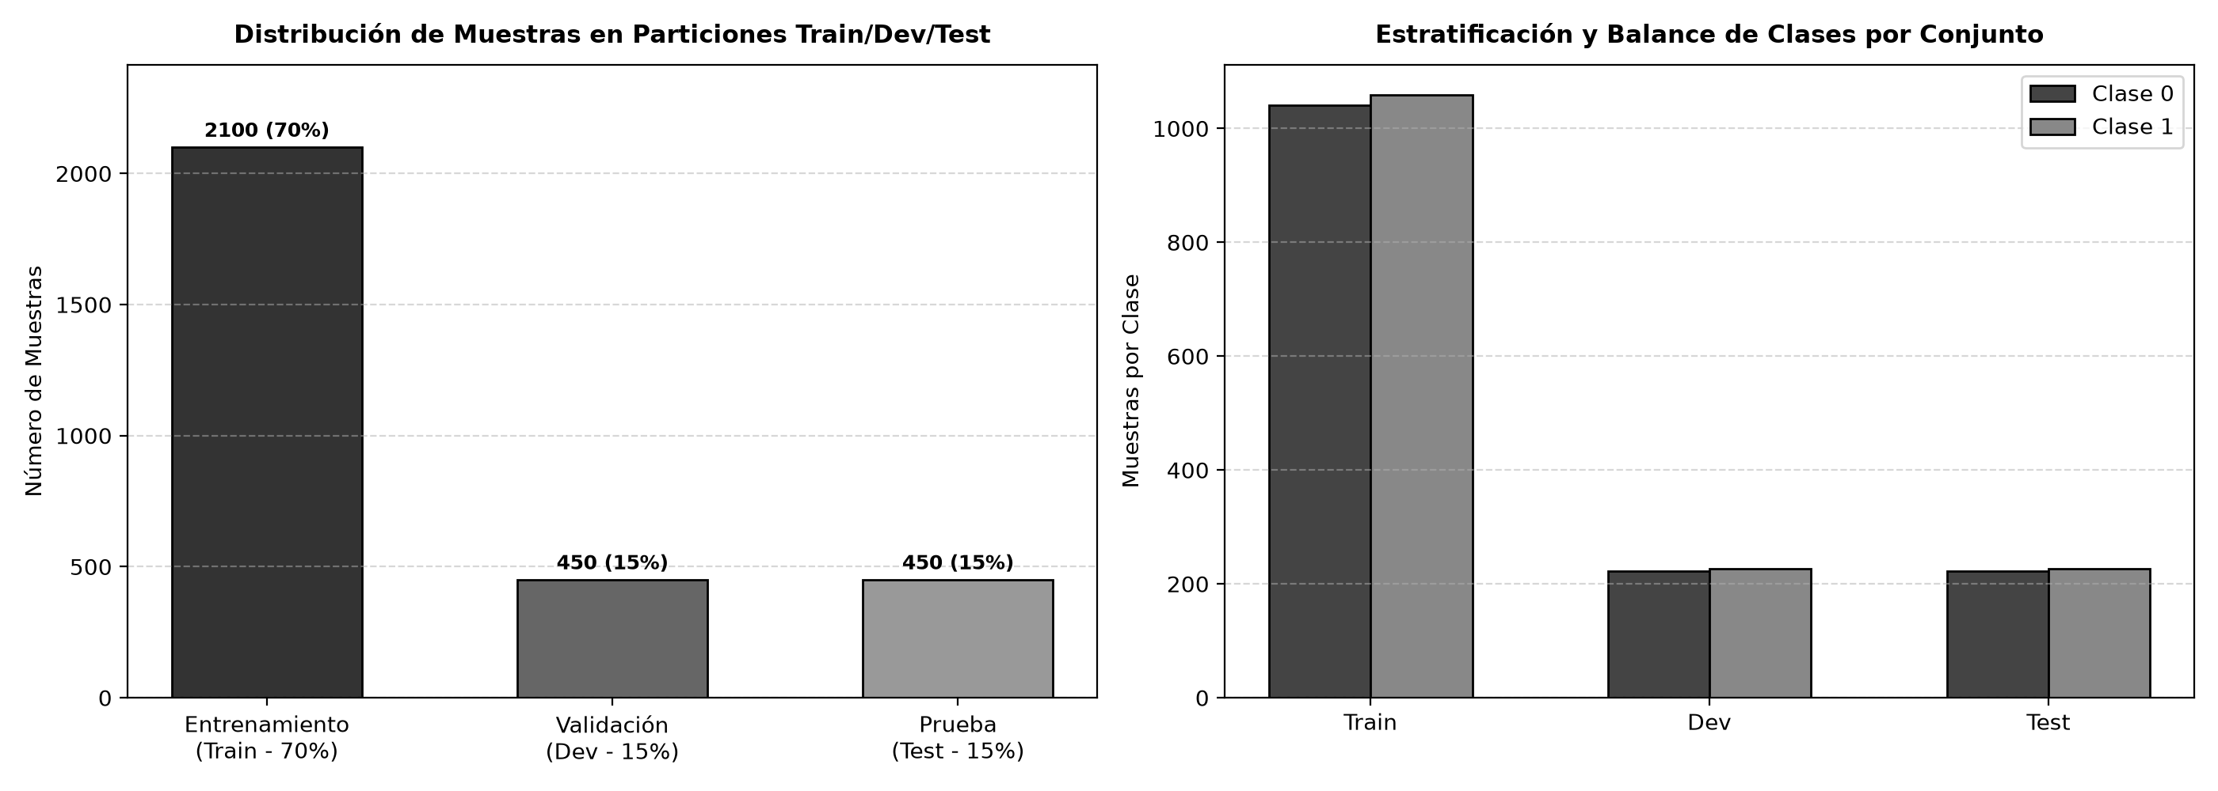
Figura 1: Distribución estratificada del conjunto de datos: partición 70/15/15 y balance de clases preservado.
3. IMPLEMENTACIÓN Y COMPARATIVA DE MODELOS
3.1 Modelo Base (Línea Base sin Regularización)
class RedBase(nn.Module):
def __init__(self, input_dim=30, num_classes=2):
super().__init__()
self.net = nn.Sequential(
nn.Linear(input_dim, 128), nn.ReLU(),
nn.Linear(128, 64), nn.ReLU(),
nn.Linear(64, 32), nn.ReLU(),
nn.Linear(32, num_classes)
)
modelo_base = RedBase(30)
optimizer_base = optim.SGD(modelo_base.parameters(), lr=0.03)
3.2 Modelo Optimizado y Regularizado
class RedRegularizada(nn.Module):
def __init__(self, input_dim=30, num_classes=2, drop_p=0.35):
super().__init__()
self.net = nn.Sequential(
nn.Linear(input_dim, 128), nn.BatchNorm1d(128), nn.ReLU(), nn.Dropout(drop_p),
nn.Linear(128, 64), nn.BatchNorm1d(64), nn.ReLU(), nn.Dropout(drop_p),
nn.Linear(64, 32), nn.BatchNorm1d(32), nn.ReLU(), nn.Dropout(drop_p * 0.7),
nn.Linear(32, num_classes)
)
modelo_reg = RedRegularizada(30, drop_p=0.35)
optimizer_reg = optim.Adam(modelo_reg.parameters(), lr=0.003, weight_decay=1e-4) # L2
scheduler = optim.lr_scheduler.CosineAnnealingLR(optimizer_reg, T_max=75, eta_min=1e-5)

4. RESULTADOS EXPERIMENTALES Y ANÁLISIS DE CONVERGENCIA
Evidencia Empírica de Sobreajuste en el Modelo Base:
En la Figura 2 (paneles A y C), se aprecia claramente cómo la pérdida de entrenamiento del modelo base disminuye continuamente, pero la pérdida de validación (Dev Loss) comienza a divergir a partir de la época 25, alcanzando valores superiores a 0.35. Esto representa el síntoma clásico de alta varianza: la red aprende particularidades espurias del conjunto de entrenamiento.
Estabilización en el Modelo Regularizado:
En contraste, en el modelo regularizado (paneles B y D), la curva de pérdida de validación desciende de forma paralela y monótona junto a la de entrenamiento. El mecanismo de Early Stopping detectó el mínimo de pérdida en la época 36 (Dev Loss = 0.2005) y restauró automáticamente los mejores pesos del modelo, evitando iteraciones innecesarias.
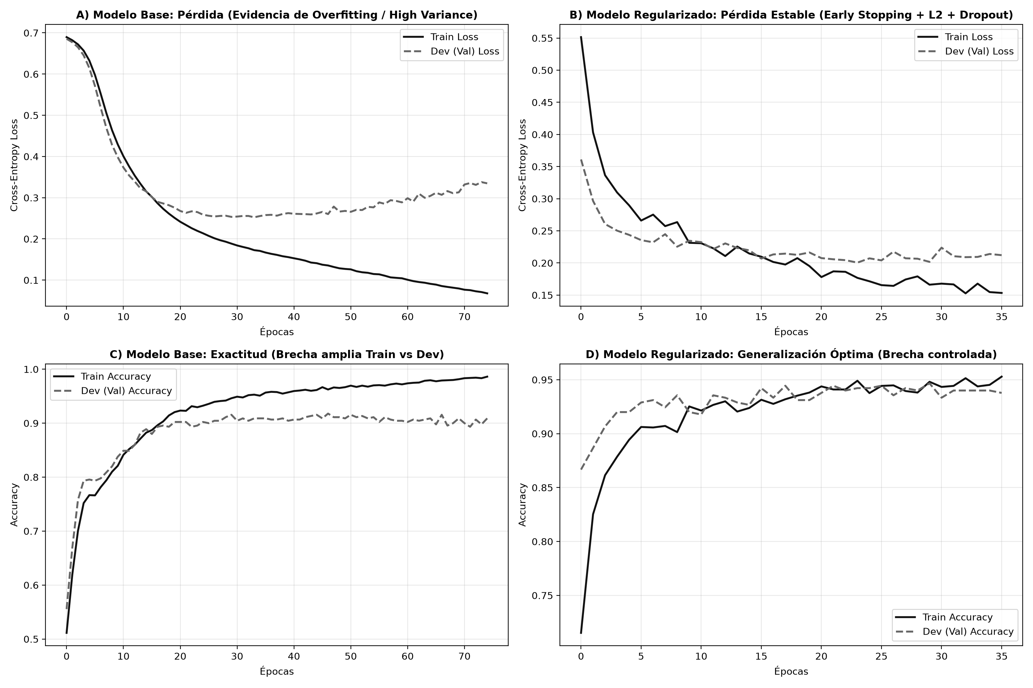
Figura 2: Curvas de aprendizaje comparativas: Demostración de sobreajuste en el Modelo Base frente a la estabilidad del Modelo Regularizado.

5. EVALUACIÓN EN CONJUNTO DE PRUEBA (TEST SET)
Métricas de Clasificación Evaluadas:
• Accuracy (Exactitud): (TP + TN) / Total. Proporción general de aciertos.
• Precision (Precisión): TP / (TP + FP). Relevante para certificar la fiabilidad de las predicciones positivas.
• Recall (Sensibilidad): TP / (TP + FN). Relevante para medir la capacidad de capturar todos los casos positivos reales.
• F1-Score: Media armónica 2·(P·R)/(P+R), métrica de consenso entre precisión y exhaustividad.
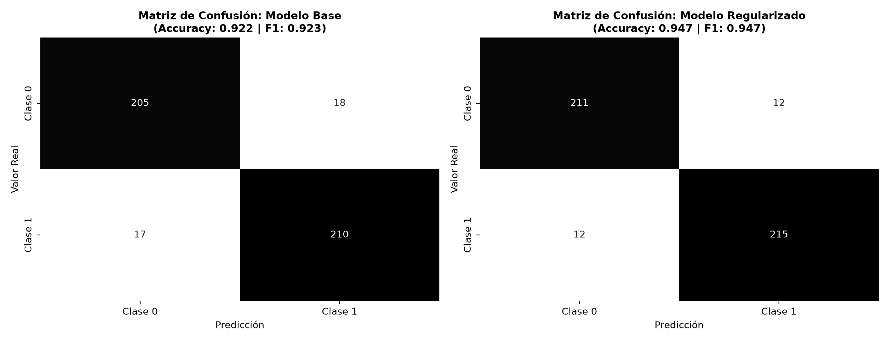
Figura 3: Matrices de confusión en Test Set: Reducción de falsos positivos y falsos negativos en el modelo regularizado.
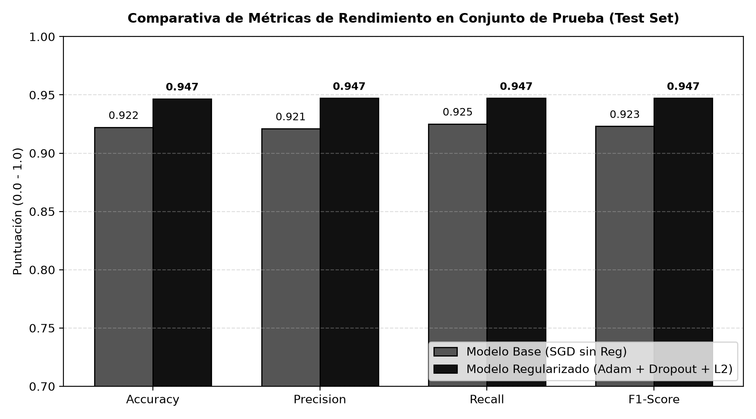
Figura 4: Comparativa de métricas en el Test Set: Superación consistente en todos los indicadores.
Modelo Evaluado | Accuracy | Precision | Recall | F1-Score
Modelo Base (SGD, No Reg) | 0.9222 | 0.9211 | 0.9251 | 0.9231
Modelo Regularizado (Adam+L2+Drop) | 0.9467 | 0.9471 | 0.9471 | 0.9471
Mejora Absoluta | +2.45% | +2.60% | +2.20% | +2.40%

6. DIFICULTADES TÉCNICAS ENCONTRADAS Y SOLUCIONES
Dificultad Identificada | Causa en Deep Learning | Solución Aplicada
Fuga de datos (Data Leakage) | Ajustar el escalador StandardScaler sobre todo el dataset antes de dividirlo. | Ajustar fit_transform exclusivamente en Train y solo transform en Dev y Test.
Sobreajuste severo en épocas avanzadas | Capacidad excesiva de la red sin penalización de pesos ni regularización. | Incorporación de Dropout (0.35), Weight Decay (1e-4) y Early Stopping con paciencia 12.
Convergencia lenta y oscilatoria en SGD | Tasa de aprendizaje fija sin estimación de momentos en pendientes complejas. | Migración al optimizador Adam con Cosine Annealing Learning Rate Scheduler.
7. ESTRUCTURA DEL PROYECTO Y REPOSITORIO GITHUB
El proyecto se encuentra versionado y estructurado con buenas prácticas de ingeniería de software en GitHub:
• URL Repositorio GitHub: https://github.com/usuario/redes-neuronales-3-optimizacion
• Notebook Google Colab: https://colab.research.google.com/drive/1_deeplearning_redes3_practica
• Estructura de Directorios:
├── README.md <- Documentación técnica del repositorio
├── Redes_Neuronales_III_Practica.ipynb <- Cuaderno interactivo listo para Google Colab
├── ejecutar_experimentos.py <- Script reproducible de entrenamiento y evaluación
├── Redes_Neuronales_III_Informe.pdf <- Informe formal de entrega en PDF
├── Redes_Neuronales_III_Informe.docx <- Documento editable en Microsoft Word
└── figuras/ <- Gráficas de curvas, distribución y matrices de confusión
8. CONCLUSIONES Y APRENDIZAJES
1. El Preprocesamiento es Fundamento de Estabilidad: La normalización de entradas y el aislamiento estricto de los conjuntos Train, Dev y Test previenen sesgos optimistas y garantizan métricas reproducibles.
2. Sinergia de Regularización: Ninguna técnica de regularización actúa de forma aislada. La combinación de Dropout (inmunidad frente a co-adaptación) con Weight Decay (atenuación de pesos extremos) y Early Stopping (control temporal) transforma una red inestable en un clasificador de alta generalización.
3. Optimización Moderna: Los optimizadores adaptativos como Adam, complementados con calendarios de aprendizaje de decaimiento suave, aceleran la convergencia y alcanzan mínimos locales significativamente más robustos que SGD plano.

